АДМИНИСТРАЦИЯ МУНИЦИПАЛЬНОГО ОБРАЗОВАНИЯ
«ХОЛМ-ЖИРКОВСКИЙ МУНИЦИПАЛЬНЫЙ ОКРУГ» СМОЛЕНСКОЙ ОБЛАСТИ

Р А С П О Р Я Ж Е Н И Е

от 16.01.2025 №6-р

О внесении изменений в распоряжение Администрации муниципального образования «Холм-Жирковский район» Смоленской области от 27.10.2023 №335-р

1. Внести в распоряжение Администрации муниципального образования «Холм-Жирковский район» Смоленской области от 27.10.2023 №335-р «О создании межведомственной комиссии по признанию помещения жилым помещением, жилого помещения непригодным для проживания и многоквартирного дома аварийным и подлежащим сносу или реконструкции на территории муниципального образования «Холм-Жирковский район» Смоленской области» следующие изменения:
1) в наименовании распоряжения слова «Холм-Жирковский район» заменить словами «Холм-Жирковский муниципальный округ»;
2) в пунктах 1, 2, 4 слова «Холм-Жирковский район» заменить словами «Холм-Жирковский муниципальный округ»;
3) в приложении 1 в заголовке и далее по тексту слова «Холм-Жирковский район» заменить словами «Холм-Жирковский муниципальный округ»;
4) подпункт 3.4 пункта 3 приложения 1 изложив в новой редакции:
«3.4. По результатам работы Межведомственная комиссия принимает решение.
Решение Комиссии оформляется в виде заключения в трех экземплярах с указанием соответствующих оснований принятия решения о признании помещения жилым помещением, жилого помещения пригодным (непригодным) для проживания граждан, а также многоквартирного дома аварийным и подлежащим сносу или реконструкции (за исключением жилых помещений жилищного фонда Российской Федерации и многоквартирных домов, находящихся в федеральной собственности), либо в виде решения о проведении дополнительного обследования оцениваемого помещения.
Комиссия правомочна принимать решение (имеет кворум), если в заседании Комиссии принимают участие не менее половины общего числа ее членов. В случае несогласия с принятым решением члены Комиссии вправе выразить свое особое мнение в письменной форме и приложить его к заключению.».
5) приложение 2 изложив в новой редакции (прилагается).
2. Настоящее распоряжение вступает в силу после дня подписания.

Глава муниципального образования
«Холм-Жирковский муниципальный округ»
Смоленской области А.М. Егикян

Приложение №1
УТВЕРЖДЕНО
распоряжением Администрации
муниципального образования
«Холм-Жирковский муниципальный округ»
Смоленской области
от 16.01.2025 №6-р

Состав межведомственной комиссии
по признанию помещения жилым помещением, жилого помещения непригодным для проживания и многоквартирного дома аварийным и подлежащим сносу или реконструкции на территории муниципального образования «Холм-Жирковский район» Смоленской области
Чевплянский Александр Анатольевич | Заместитель Главы – главный архитектор Администрации муниципального образования «Холм-Жирковский муниципальный округ» Смоленской области, председатель комиссии
Белкин Александр Иванович | начальник отдела по городскому хозяйству Администрации муниципального образования «Холм-Жирковский муниципальный округ» Смоленской области, заместитель председателя комиссии
Горохова Наталья Викторовна | начальник отдела по строительству, архитектуре, ЖКХ и дорожному хозяйству Администрации муниципального образования «Холм-Жирковский муниципальный округ» Смоленской области, секретарь комиссии
Кириллова Ольга Михайловна | Ведущий специалист отдела по строительству, архитектуре, ЖКХ и дорожному хозяйству Администрации муниципального образования «Холм-Жирковский муниципальный округ» Смоленской области
Жданович Анна Викторовна | Менеджер отдела по городскому хозяйству Администрации муниципального образования «Холм-Жирковский муниципальный округ» Смоленской области
Суворова Ирина Александровна | Ведущий специалист – специалист по ГО и ЧС Администрации муниципального образования «Холм-Жирковский муниципальный округ» Смоленской области
Густыр Ольга Владимировна | Ведущий специалист сектора опеки и попечительства Администрации муниципального образования «Холм-Жирковский муниципальный округ» Смоленской области (по согласованию)
Азаренкова Ирина Ивановна | Главный Государственный санитарный врач по Сафоновскому, Глинковскому, Дорогобужскому, Ельнинскому, Холм-Жирковскому районам (по согласованию)
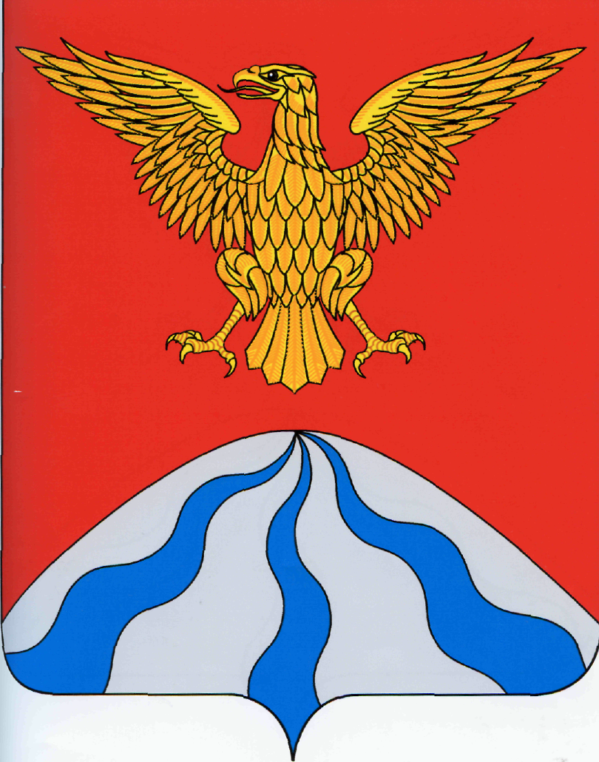
АДМИНИСТРАЦИЯ МУНИЦИПАЛЬНОГО ОБРАЗОВАНИЯ
«ХОЛМ-ЖИРКОВСКИЙ РАЙОН» СМОЛЕНСКОЙ ОБЛАСТИ

Р А С П О Р Я Ж Е Н И Е

от 27.10.2023 №335-р

О создании межведомственной комиссии по признанию помещения жилым помещением, жилого помещения непригодным для проживания и многоквартирного дома аварийным и подлежащим сносу или реконструкции на территории муниципального образования «Холм-Жирковский муниципальный округ» Смоленской области

В соответствии со статьей 14 Жилищного кодекса Российской Федерации, Постановлением Правительства Российской Федерации от 28 января 2006 года №47 «Об утверждении Положения о признании помещения жилым помещением, жилого помещения непригодным для проживания и многоквартирного дома аварийным и подлежащим сносу или реконструкции»,

1. Утвердить Положение о межведомственной комиссии по признанию помещения жилым помещением, жилого помещения непригодным для проживания и многоквартирного дома аварийным и подлежащим сносу или реконструкции на территории муниципального образования «Холм-Жирковский муниципальный округ» Смоленской области (приложение № 1).
2. Утвердить состав межведомственной комиссии по признанию помещения жилым помещением, жилого помещения непригодным для проживания и многоквартирного дома аварийным и подлежащим сносу или реконструкции на территории муниципального образования «Холм-Жирковский муниципальный округ» Смоленской области (приложение № 2).
3. Распоряжение Администрации муниципального образования «Холм-Жирковский район» Смоленской области от 29.07.2022 №297-р «О создании постоянно действующей межведомственной комиссии по обследованию жилых помещений муниципального жилищного фонда и частных жилых помещений» признать утратившим силу.
4. Контроль за исполнением настоящего распоряжения возложить на заместителя Главы муниципального образования – главного архитектора Администрации муниципального образования «Холм-Жирковский муниципальный округ» Смоленской области (Чевплянский А.А.).
5. Настоящее распоряжение вступает в силу после дня его подписания.

Глава муниципального образования
«Холм-Жирковский район»
Смоленской области А.М. Егикян
Приложение № 1
к распоряжению Администрации
муниципального образования
«Холм-Жирковский район»
Смоленской области
от 27.10.2023 №335

Положение
о межведомственной комиссии по признанию помещения жилым помещением, жилого помещения непригодным для проживания и многоквартирного дома аварийным и подлежащим сносу или реконструкции на территории муниципального образования «Холм-Жирковский муниципальный округ» Смоленской области

1. Общие положения.

1.1. Межведомственная комиссия по признанию помещения жилым помещением, жилого помещения непригодным для проживания и многоквартирного дома аварийным и подлежащим сносу или реконструкции (далее – Межведомственная комиссия), действующая на территории муниципального образования «Холм-Жирковский муниципальный округ» Смоленской области, является постоянно действующим коллегиальным органом, который в своей работе руководствуется действующим законодательством Российской Федерации, нормативными правовыми актами Правительства Российской Федерации, областным законодательством, актами органа местного самоуправления.
1.2. В своей работе Комиссия руководствуется Жилищным кодексом Российской Федерации, постановлением Правительства Российской Федерации от 28 января 2006 года №47 «Об утверждении Положения о признании помещения жилым помещением, жилого помещения непригодным для проживания, многоквартирного дома аварийным и подлежащим сносу или реконструкции, садового дома жилым домом и жилого дома садовым домом» (далее – постановление Правительства Российской Федерации № 47), а также настоящим Положением о Межведомственной комиссии.
1.3. Межведомственная комиссия создается, для оценки и обследования помещения в целях признания его жилым помещением, жилого помещения пригодным (непригодным) для проживания граждан, а также многоквартирного дома в целях признания его аварийным и подлежащим сносу или реконструкции.
1.4. Межведомственная комиссия оценивает и обследует жилые помещения жилищного фонда Российской Федерации, многоквартирных домов, находящихся в федеральной собственности, муниципального жилищного фонда и частного жилищного фонда, расположенного на территории муниципального образования «Холм-Жирковский муниципальный округ» Смоленской области, за исключением жилых помещений, а также многоквартирных домов в течение 5 лет со дня выдачи разрешения о вводе многоквартирного дома в эксплуатацию.
Межведомственной комиссией не проводится оценка жилых помещений, расположенных в объектах капитального строительства, ввод в эксплуатацию и постановка на государственный учет которых не осуществлены в соответствии с Градостроительным кодексом Российской Федерации.
1.5. Межведомственной комиссией руководит председатель комиссии, которым назначается должностное лицо органа местного самоуправления. В случае отсутствия председателя межведомственной комиссии его полномочия возлагаются на заместителя председателя межведомственной комиссии.
1.6. В состав Межведомственной комиссии включаются представители Администрации муниципального образования «Холм-Жирковский муниципальный округ» Смоленской области. В состав комиссии включаются также представители органов, уполномоченных на проведение регионального жилищного надзора (муниципального жилищного контроля), государственного контроля и надзора в сферах санитарно-эпидемиологической, пожарной, экологической и иной безопасности, защиты прав потребителей и благополучия человека (далее - органы государственного надзора (контроля), а также в случае необходимости - представители органов архитектуры, градостроительства и соответствующих организаций, эксперты, в установленном порядке аттестованные на право подготовки заключений экспертизы проектной документации и (или) результатов инженерных изысканий.
Собственник жилого помещения (уполномоченное им лицо), привлекается к работе в Межведомственной комиссии с правом совещательного голоса.
Уведомление собственника жилого помещения (уполномоченного им лица) о времени и месте заседания Межведомственной комиссии осуществляется секретарем комиссии одним из следующих способов: направление уведомления заказным письмом; вручение уведомления под роспись; направление в электронной форме, в случае если в заявлении собственник жилого помещения (уполномоченное им лицо) указал адрес электронной почты.
Уведомление заказным почтовым отправлением направляется не позднее семи дней до даты заседания комиссии, уведомление под расписку вручается не позднее трех дней до даты заседания Комиссии, уведомление в электронной форме направляется не позднее трех дней до даты заседания Комиссии.
В случае, если комиссией проводится оценка жилых помещений жилищного фонда Российской Федерации или многоквартирного дома, находящегося в федеральной собственности, в состав комиссии с правом решающего голоса включается представитель федерального органа исполнительной власти, осуществляющего полномочия собственника в отношении оцениваемого имущества. В состав комиссии с правом решающего голоса также включается представитель государственного органа Российской Федерации или подведомственного ему предприятия (учреждения), если указанному органу либо его подведомственному предприятию (учреждению) оцениваемое имущество принадлежит на соответствующем вещном праве (далее - правообладатель).

2. Полномочия комиссии.

2.1. Межведомственная комиссия имеет право:
2.1.1. Взаимодействовать с федеральными органами государственной власти, органами государственной власти Смоленской области, органами местного самоуправления, организациями по вопросам, относящимся к компетенции Комиссии.
2.1.2. Запрашивать в установленном порядке необходимую информацию по вопросам, относящимся к компетенции Межведомственной комиссии.
2.1.3. Привлекать для участия в работе экспертов по вопросам, входящим в ее компетенцию, для оперативной и качественной подготовки материалов и решений Межведомственной комиссии.

3. Порядок работы комиссии.

3.1. Заседания Комиссии проводятся по мере необходимости.
3.2. Комиссия на основании заявления собственника помещения, федерального органа исполнительной власти, осуществляющего полномочия собственника в отношении оцениваемого имущества, правообладателя или гражданина (нанимателя) либо на основании заключения органов государственного надзора (контроля) по вопросам, отнесенным к их компетенции, в течение 30 дней с даты регистрации заявления, проводит оценку соответствия помещения установленным требованиям и принимает решение (в виде заключения), указанное в пункте 3.4 настоящего Положения.
3.3. В ходе процедуры проведения оценки соответствия помещения требованиям, установленным Положением, межведомственная комиссия:
принимает и рассматривает заявление и прилагаемые к нему обосновывающие документы;
определяет перечень дополнительных документов (заключения (акты) соответствующих органов государственного надзора (контроля), заключение специализированной организации по результатам обследования элементов ограждающих и несущих конструкций жилого помещения, необходимых для принятия решения о признании жилого помещения соответствующим (не соответствующим) требованиям, установленным постановлением Правительства Российской Федерации № 47;
определяет состав привлекаемых экспертов, в установленном порядке аттестованных на право подготовки заключений экспертизы проектной документации и (или) результатов инженерных изысканий;
оценивает пригодность (непригодность) жилых помещений для постоянного проживания;
составляет заключения в порядке, предусмотренном пунктом 3.4 настоящего Положения, по форме согласно приложению №1 к постановлению Правительства Российской Федерации № 47;
составляет акты обследований помещений, многоквартирных домов
и заключений межведомственной комиссии об оценке соответствия
помещения (многоквартирного дома) требованиям, установленным постановлением Правительства Российской Федерации № 47, по форме согласно приложению №2 к постановлению Правительства Российской Федерации № 47;
передает по одному экземпляру решения заявителю и собственнику жилого помещения.
3.4. По результатам работы Межведомственная комиссия принимает решение.
Решение Комиссии оформляется в виде заключения в трех экземплярах с указанием соответствующих оснований принятия решения о признании помещения жилым помещением, жилого помещения пригодным (непригодным) для проживания граждан, а также многоквартирного дома аварийным и подлежащим сносу или реконструкции (за исключением жилых помещений жилищного фонда Российской Федерации и многоквартирных домов, находящихся в федеральной собственности), либо в виде решения о проведении дополнительного обследования оцениваемого помещения.
Комиссия правомочна принимать решение (имеет кворум), если в заседании Комиссии принимают участие не менее половины общего числа ее членов. В случае несогласия с принятым решением члены Комиссии вправе выразить свое особое мнение в письменной форме и приложить его к заключению
Приложение №2
к распоряжению Администрации
муниципального образования
«Холм-Жирковский муниципальный округ»
Смоленской области
от 27.10.2023 №335

Состав межведомственной комиссии
по признанию помещения жилым помещением, жилого помещения непригодным для проживания и многоквартирного дома аварийным и подлежащим сносу или реконструкции на территории муниципального образования «Холм-Жирковский район» Смоленской области
Чевплянский Александр Анатольевич | Заместитель Главы – главный архитектор Администрации муниципального образования «Холм-Жирковский муниципальный округ» Смоленской области, председатель комиссии
Белкин Александр Иванович | начальник отдела по городскому хозяйству Администрации муниципального образования «Холм-Жирковский муниципальный округ» Смоленской области, заместитель председателя комиссии
Горохова Наталья Викторовна | начальник отдела по строительству, архитектуре, ЖКХ и дорожному хозяйству Администрации муниципального образования «Холм-Жирковский муниципальный округ» Смоленской области, секретарь комиссии
Кириллова Ольга Михайловна | Ведущий специалист отдела по строительству, архитектуре, ЖКХ и дорожному хозяйству Администрации муниципального образования «Холм-Жирковский муниципальный округ» Смоленской области
Жданович Анна Викторовна | Менеджер отдела по городскому хозяйству Администрации муниципального образования «Холм-Жирковский муниципальный округ» Смоленской области
Суворова Ирина Александровна | Ведущий специалист – специалист по ГО и ЧС Администрации муниципального образования «Холм-Жирковский муниципальный округ» Смоленской области
Густыр Ольга Владимировна | Ведущий специалист сектора опеки и попечительства Администрации муниципального образования «Холм-Жирковский муниципальный округ» Смоленской области (по согласованию)
Азаренкова Ирина Ивановна | Главный Государственный санитарный врач по Сафоновскому, Глинковскому, Дорогобужскому, Ельнинскому, Холм-Жирковскому районам (по согласованию)

